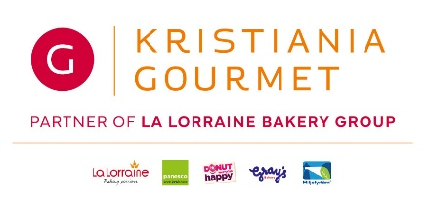

Redegjørelse etter åpenhetsloven 2025

Kristiania Gourmet AS

Innledning

Denne redegjørelsen er utarbeidet i henhold til kravene i åpenhetsloven og beskriver hvordan Kristiania Gourmet AS arbeider for å sikre respekt for grunnleggende menneskerettigheter og anstendige arbeidsforhold i egen virksomhet og i leverandørkjeden.

Om virksomheten

Kristiania Gourmet AS ble etablert i 1993 og driver grossistvirksomhet, herunder salg og distribusjon av ferske bake- og konditorvarer, hovedsakelig basert på egne resepter. I juli 2023 ble selskapet en del av La Lorraine Bakery Group, som eier 51 % av aksjene.

Formål

Formålet med åpenhetsloven er å fremme virksomheters respekt for grunnleggende menneskerettigheter og anstendige arbeidsforhold, samt sikre allmennheten tilgang til informasjon.

Organisering og ansvar

Arbeidet med åpenhetsloven er forankret i selskapets styre og operasjonalisert gjennom et internt bærekraftråd som følger opp arbeidet løpende.

Metode for aktsomhetsvurderinger

Kristiania Gourmet AS gjennomfører aktsomhetsvurderinger gjennom kartlegging av leverandører, risikovurdering, innhenting av informasjon og oppfølging.

Risiko

Det er identifisert risiko knyttet til råvareproduksjon i land med forhøyet risiko og kompleksitet i globale leverandørkjeder. Risiko i egen virksomhet vurderes som lav.

Tiltak

Selskapet har implementert tiltak som etiske retningslinjer, leverandøroppfølging og krav om dokumentasjon. Ved avvik iverksettes forbedringstiltak.

Resultater

Det er ikke avdekket vesentlige brudd, men kontinuerlig forbedring er nødvendig.

Veien videre

Kristiania Gourmet AS vil videreutvikle arbeidet med risikovurderinger, styrke leverandøroppfølging og øke krav til dokumentasjon.

Åpenhet

Selskapet er åpent for innsyn og forespørsler i henhold til loven.

Godkjenning

Dokumentet er godkjent av styret. Dato:

Signatur:

Vandecaveye Nico

